Enunciado:

La universidad uniremington tiene una biblioteca que se desea crear un programa para registrar el préstamo de libro, revistas y tesis, se debe registrar código del libro, nombre del libro, autor, editorial y el número de edición, de la revista el año de publicación, volumen, nombre de la revista y autor o autores; de la tesis nombre del tesista, nombre de la tesis, los datos del asesor y facultad de la tesis, así también se bebe registrar el día y la hora del préstamo; el sistema también debe registrar a los alumnos tales como código de alumno, apellidos, nombre, DNI, edad, facultad, escuela profesional y número de celular. Se debe registrar los datos del bibliotecario.

Nombre base de datos: bibliotecaUniremington

Listado de tablas:

Aliumno

Persona

Prestamos

Bibliotecario

TipoPrestamo

Libros

Tesis

Revistas

Asesores

Autores

AutoresRevistas

Bibliotecario

Escuelas

Facultades

LibroPrestamoLibros

PrestamosLibros

PrestamosRevistas

PrstamoTesis

RevistasPrestamoRevistas

TesisPrestamoTesis

Tabla Aliumno:

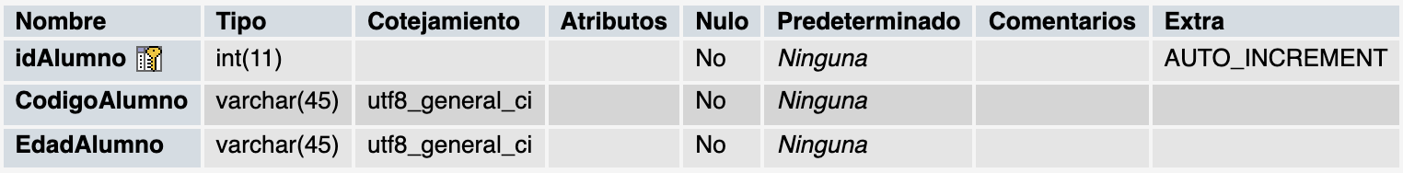

Información básica del alumno.

Tabla Asesores:

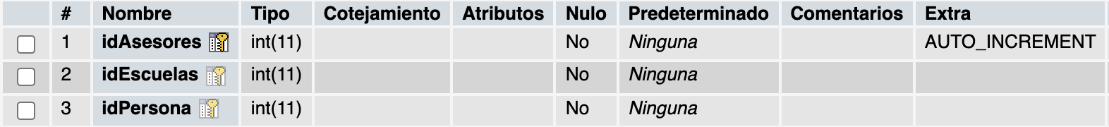

Relación de asesores, escuelas, persona

Tabla Autores:

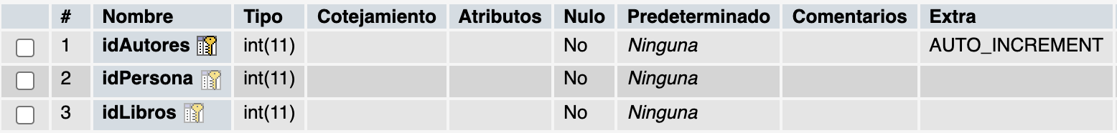

Relación de autores, libros, persona

Tabla AutoresRevista:



Relación de autores, revistas

Tabla Bibliotecario:



Relación de bibliotecario, persona

Tabla Escuelas:

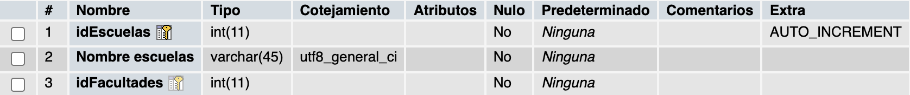

Relación con las facultades, nombre y id de la escuela

Tabla facultades:



Id y nombre de la facultad

Tabla LibroPrestamoLibros:



Relación de libros y el préstamo libro

Tabla Libros:

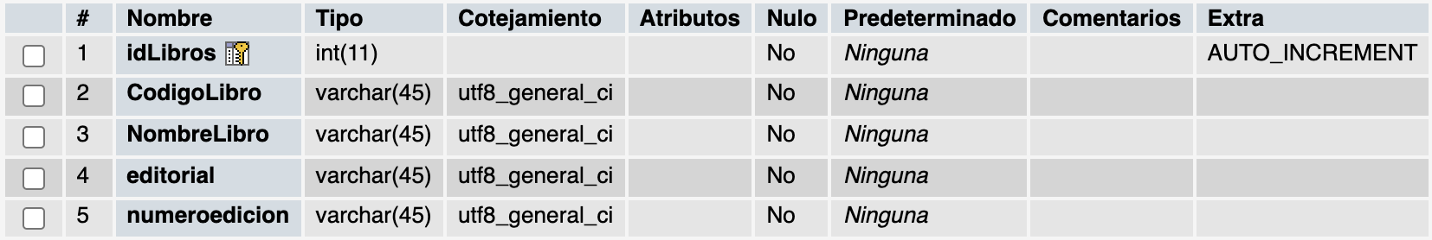

Información del libro como id, código del libro, nombre, editorial, edición.

Tabla Persona:

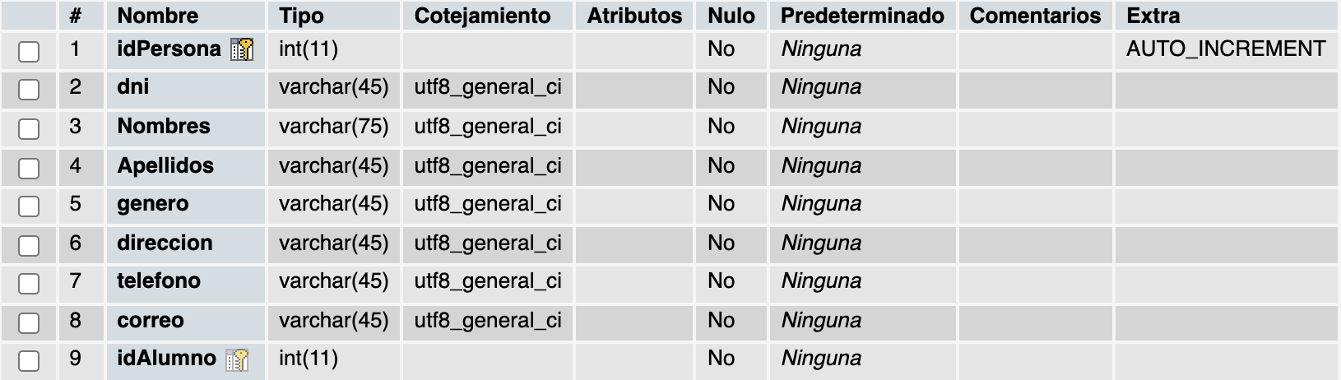

Información de la persona id, dni, nombres completos, genero, dirección, teléfono, correo y relación al alumno

Tabla Prestamos:

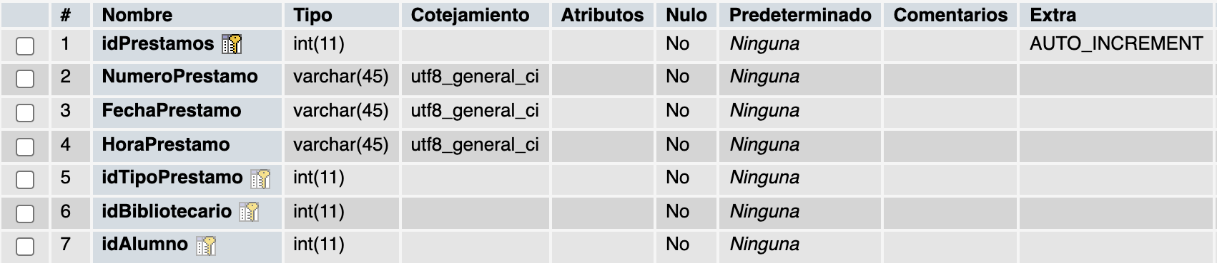

Información del préstamo como numero, fecha, hora, además relación a tipo del préstamo, bibliotecario quien le presta y alumno quien lo reserva.

Tabla PrestamosLibros:



Relación entre préstamo libros y el tipo de préstamo

Tabla PrestamosRevistas:



Relación entre préstamo revista y el tipo de préstamo

Tabla PrestamoTesis:



Relación entre préstamo tesis y el tipo de préstamo

Tabla Revistas:

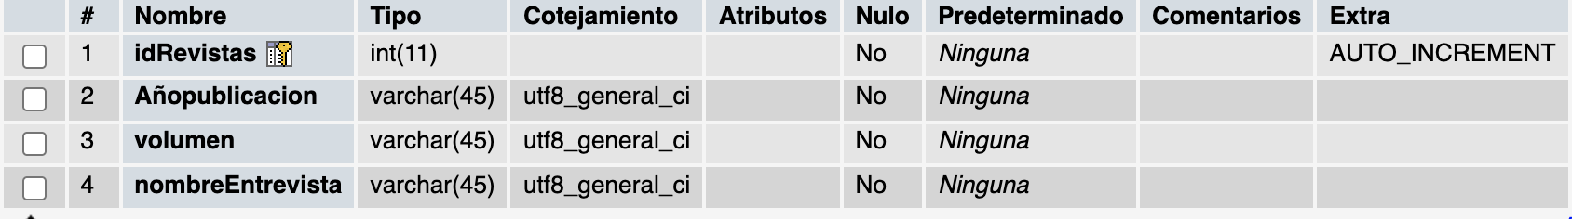

Información de la revista como año de publicación, volumen, nombre de la revista

Tabla RevistasPrestamoRevistas:



Relación entre las revistas y el préstamo de la misma.

Tabla Tesis:

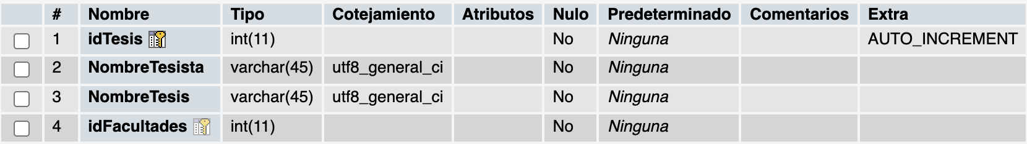

Información de la tesis como nombre de quien la realizo, nombre de la tesis, facultad donde esta.

Tabla TesisPrestamoTesis:



Relación entre id de la tesis y el préstamo de la misma.

Tabla TipoPrestamo:



Información como el tipo de préstamo, nombre del tipo de préstamo

Montar o diseñar el modelo entidad relación, o dibujarlo:

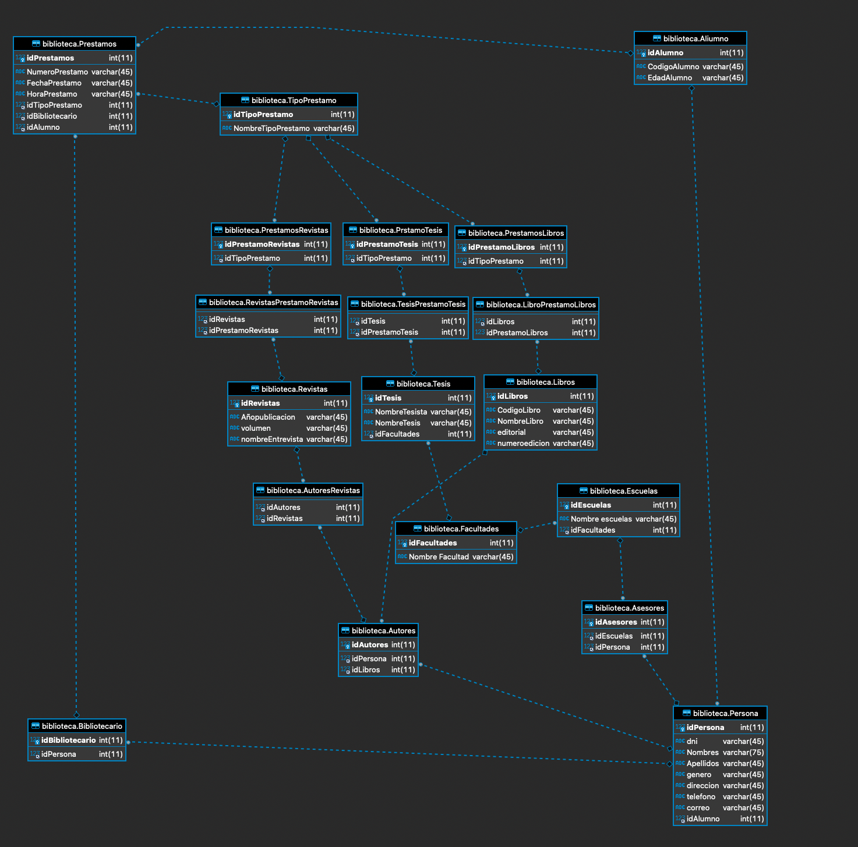

Diseñar ejercicios en los que se apliquen los diferentes comandos que se utilizaron durante el semestre con su respectivo análisis y resultados.